

信息安全基础

实验报告

院 别 | 计算机与通信工程学院
专业名称 | 计算机科学与技术
班级学号 | 20188068
学生姓名 | 孔天欣

2021年6月18日
目 录
1 数据的机密性 1
1.1 实验名称 1
1.2 实验内容 1
1.3 实验总结 4
2 数据包抓取与协议分析 5
2.1 实验名称 5
2.2 实验内容 5
2.3 实验总结 9
3 网络攻防 10
3.1 实验名称 10
3.2 实验内容 10
3.3 实验总结 13
4 情报收集 15
4.1 实验名称 15
4.2 实验内容 15
4.3 实验总结 19

1 数据的机密性
  - 实验名称
数据的机密性
  - 实验内容
1. 运行RSA加解密程序
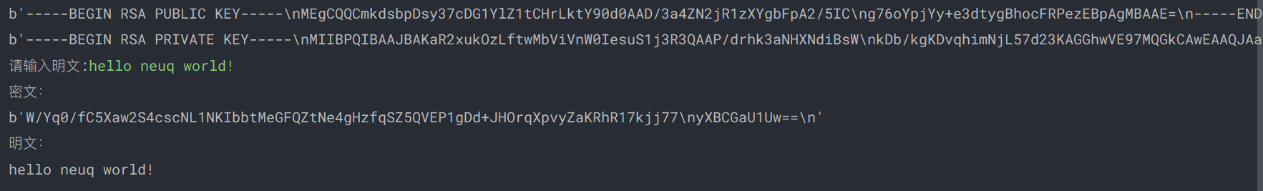
改进方式：加大密钥长度；对密文再做一次RSA加密，之后使用两次解密
RSA 算法的优点：非对称算法，加密密钥和解密密钥不一样，不能由其中一个密钥推导出另一个密钥。
RSA 算法的缺点：密钥尺寸大，计算复杂，运算速度慢。
2. 创建用户aaa和bbb，使用用户aaa创建两个帖子
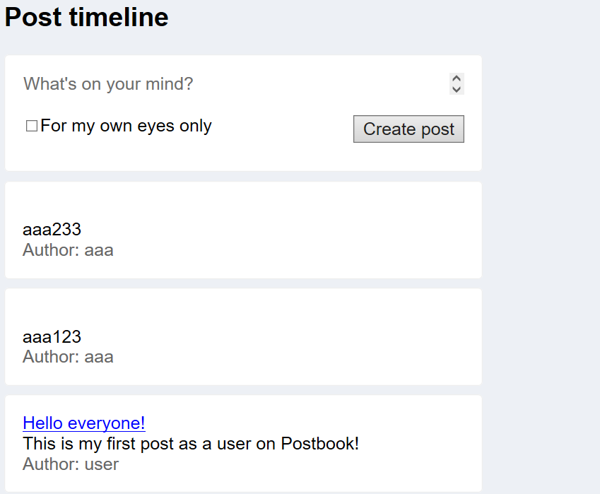
2. 观察帖子aaa123和aaa233的URL中经过md5加密后的ID号
3. 使用MD5 解密工具解密md5
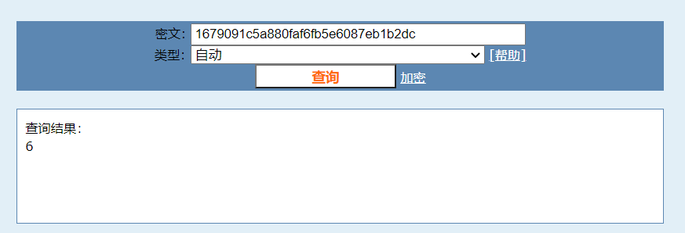
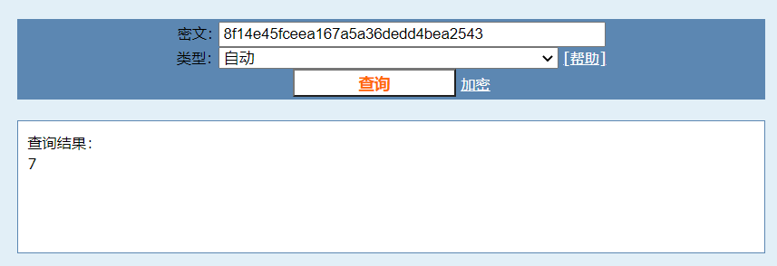
4. 登录用户bbb，观察到用户bbb的标识为17cb52cb7a，故创建下述URL请求
http://34.94.3.143/17cb52cb7a/index.php?page=delete.php&id=1679091c5a880faf6fb5e6087eb1b2dc
http://34.94.3.143/17cb52cb7a/index.php?page=delete.php&id=8f14e45fceea167a5a36dedd4bea2543
http://34.94.3.143/17cb52cb7a/index.php?page=delete.php&id=eccbc87e4b5ce2fe28308fd9f2a7baf3
http://34.94.3.143/17cb52cb7a/index.php?page=delete.php&id=c4ca4238a0b923820dcc509a6f75849b
5. 删除所有贴子
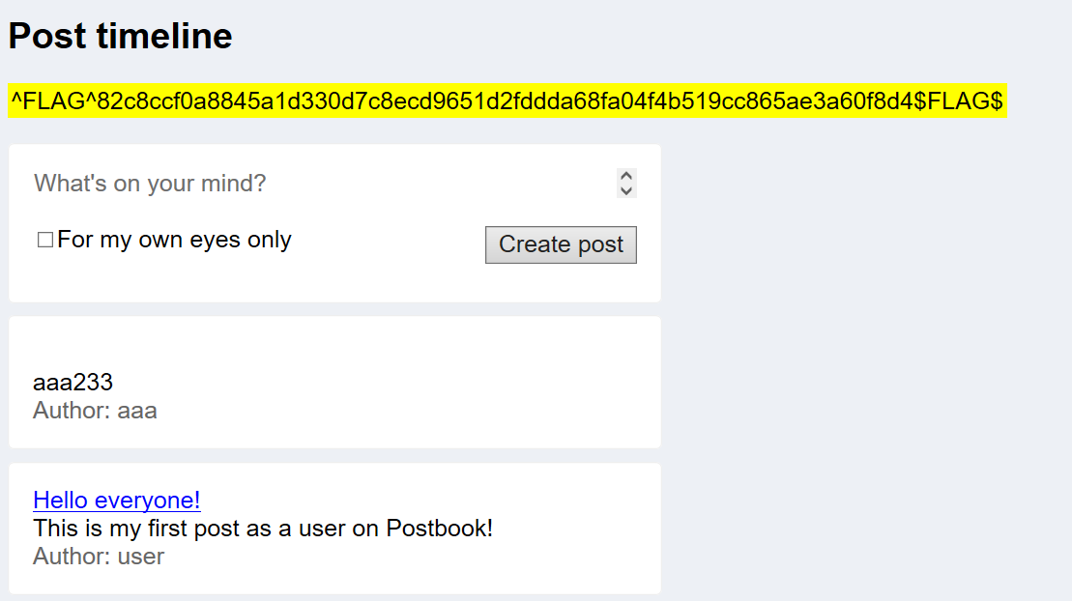
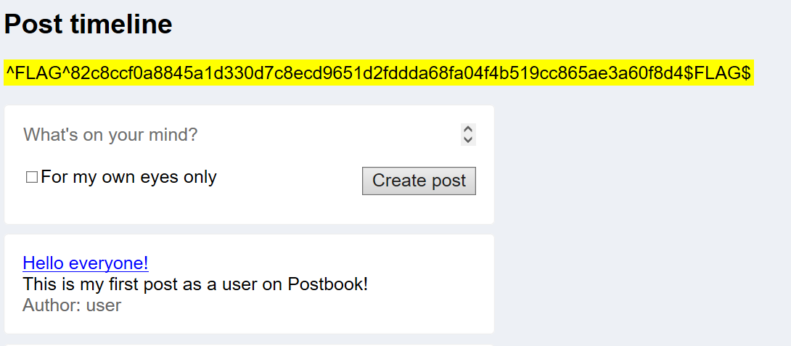
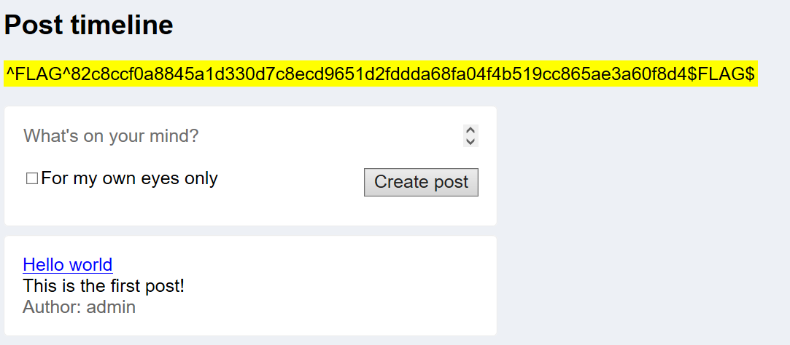
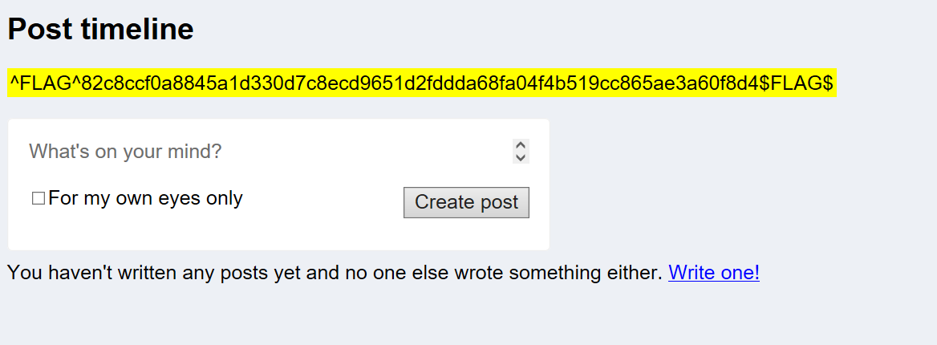
6. 改进思路
1. 用户登录时为其创建token响应，用户发送任意请求必须携带此token，并在后端进行校验，若不通过则拒绝请求。token需设置过期时限。
2. 将用户权限持久化到数据库，每次用户请求都使用相关代码进行鉴权。
  - 实验总结
通过本次实验，本人了解了RSA加密程序的基本原理和程序代码实现方法，并对RSA加密提出了进一步的改进思路，同时能够通过网页URL暴露的漏洞进行越权删帖，理解了网站开发时设置正确格式接口以及编写必要鉴权和身份识别的安全代码的必要性。

2 数据包抓取与协议分析
  - 实验名称
数据包抓取与协议分析
  - 实验内容
1. 使用curl和ping命令抓包和获得百度IP地址,可知百度的IP地址是110.242.68.4.
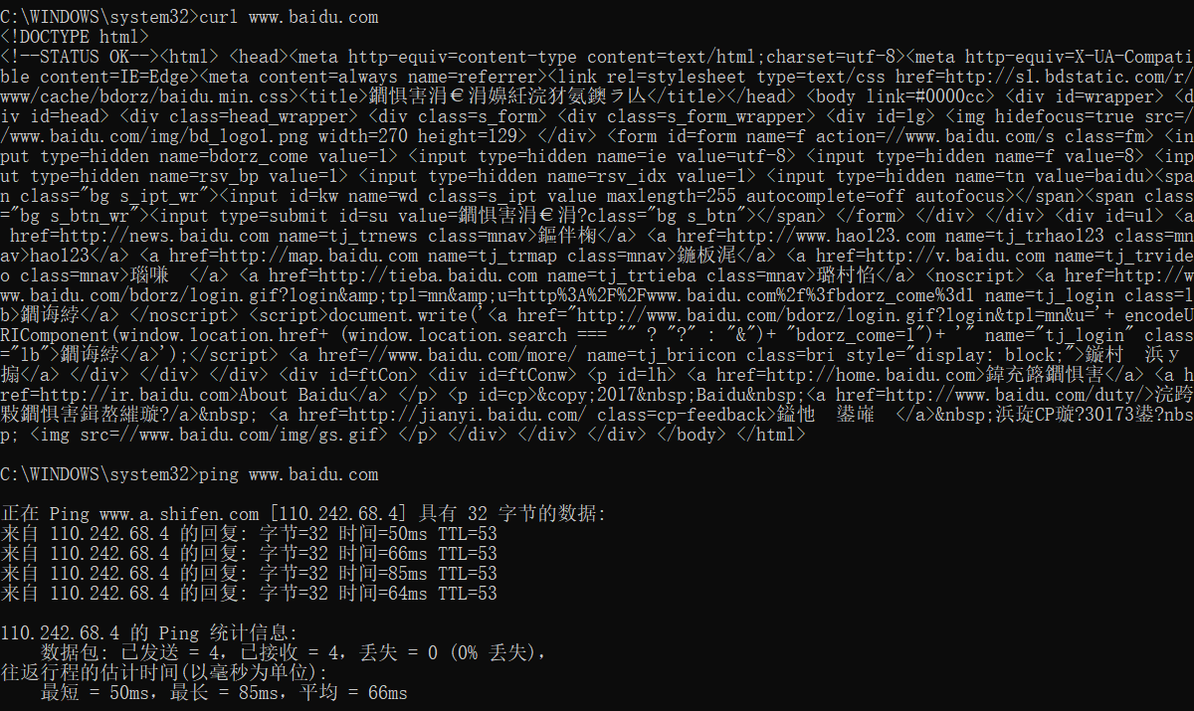
2. 通过 IP地址过滤数据包
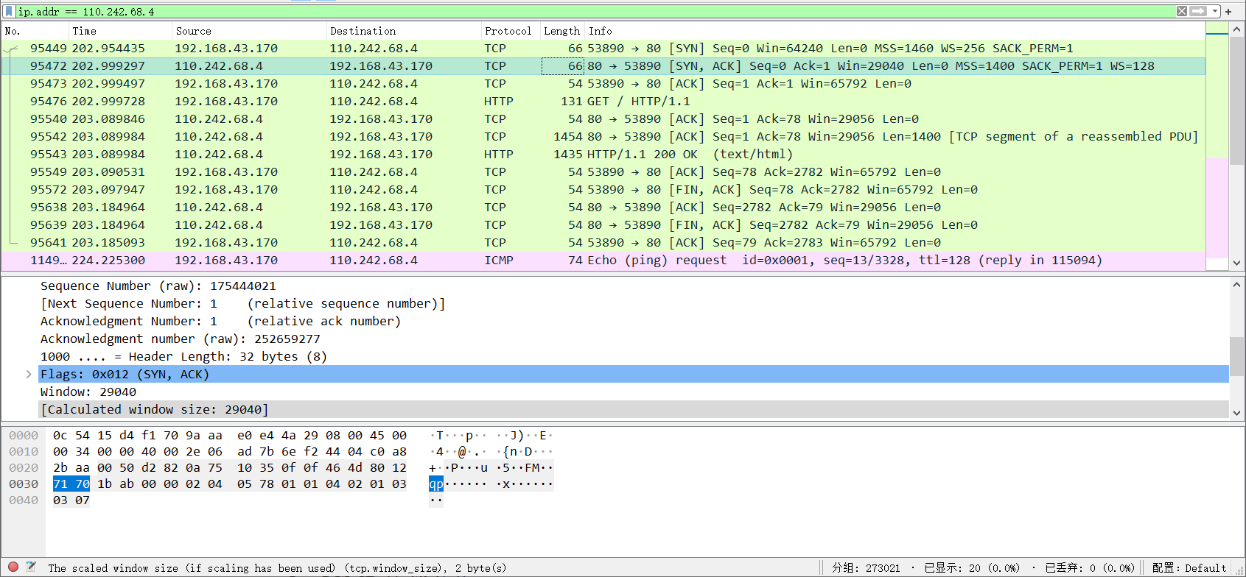
3. TCP三次握手分析
在第一个数据包中，源地址是192.168.43.160（主机），目的地址是110.242.68.4（服务器），说明主机向服务器发送TCP请求，其中SYN=1，Seq=0，主机进入SYN-SENT状态。
在第二个数据包中，源地址是服务器，目的地址是主机，说明服务器收到数据包后，向主机发送TCP响应，其中SYN=1,ACK=1,Seq=0,Ack=1，服务器进入SYN-RCVD状态。
在第三个数据包中，主机收到数据包后，向服务器发送TCP请求，其中ACK=1，Seq=1，Ack=1，主机进入ESTABLISHED状态，服务器收到数据包后也进入ESTABLISHED状态。双方完成TCP三次握手。
此后主机向服务器发送HTTP请求，以获取网页的内容。
4. 过滤数据包中的ICMP协议包，并查看其中的请求和回答报文报头内容
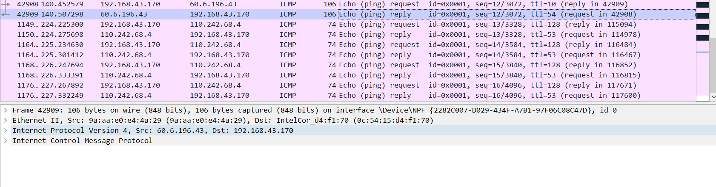
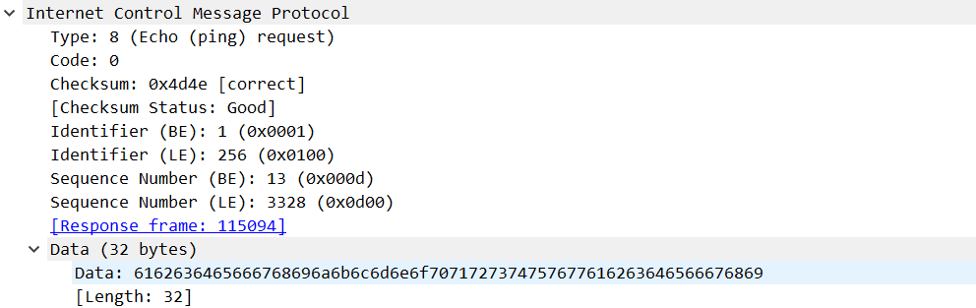
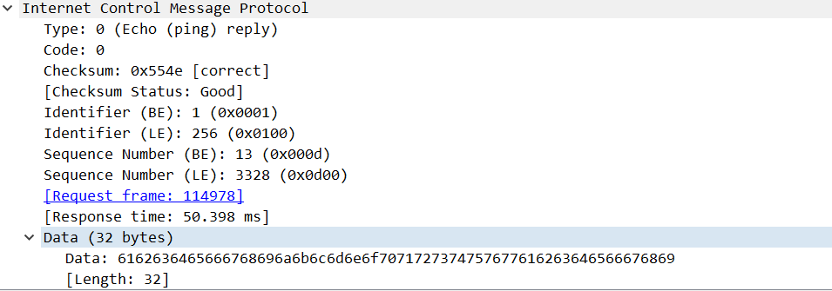
5. telnet数据包数据分析
分析给定数据包，通过在过滤器中输入telnet过滤出telnet协议的数据包。并根据发送时间升序排列。
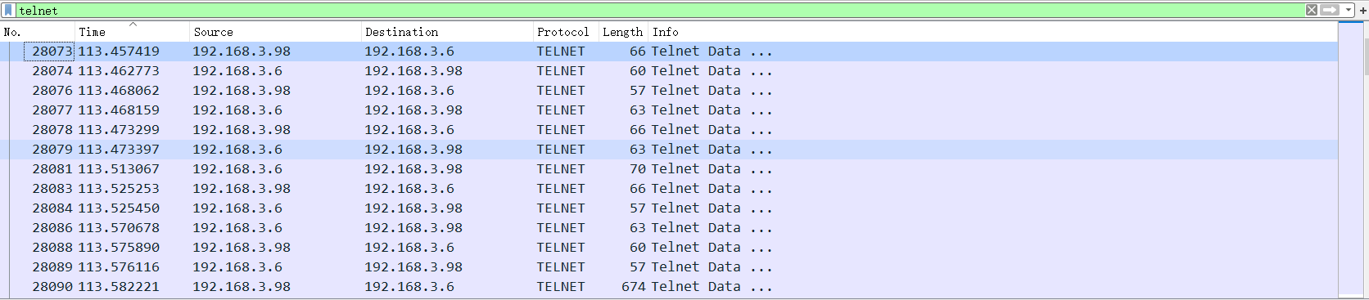
通过分析telnet中的DATA属性中的值，即可推测出相关信息。
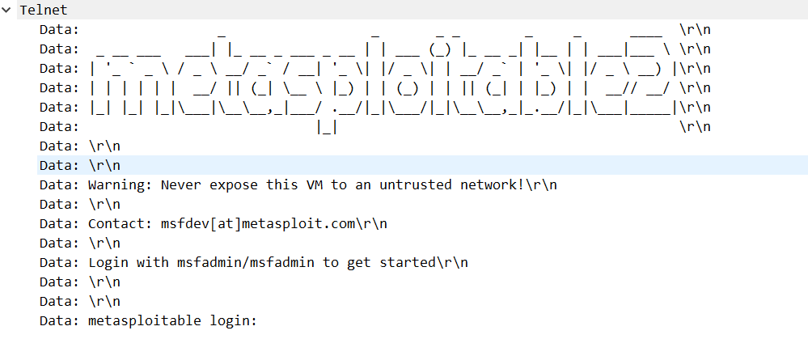
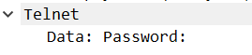
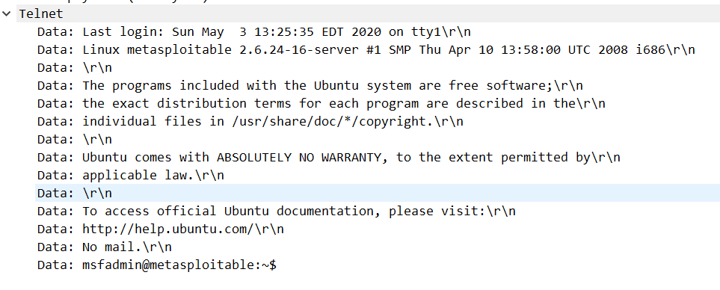
分析一连串telnet数据包中可知源主机的IP地址为192.168.3.6，目标主机的IP地址为192.168.3.98，目标主机是metasploitable虚拟靶机，它的用户名为msfadmin，密码msfadmin，操作系统为ubuntu，目标主机的username为metasploitable，并且ipconfig环境变量尚未配置。
6. IP数据包报文分析
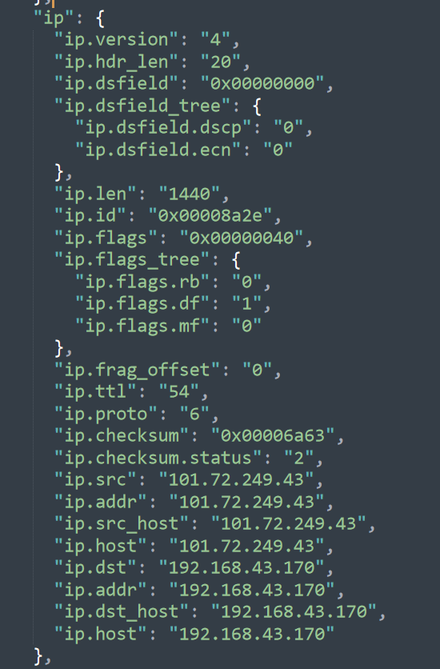
在Wireshark选取一个数据解析分组进行导出，可获得上图所示的IP数据包相关信息。图中可知，该IP数据包的版本号是4，首部长度是20，总长度是1440，标志位（flags）中，DF=1表示不能分片，MF=0表示后面没有分片。片偏移为0，生存时间（TTL）为54；协议号为6，说明是TCP协议；首部检验和为6a63H，源地址为101.72.249.43，目的地址为192.168.43.170。
  - 实验总结
通过本次实验，本人通过使用Wireshark工具包，掌握了数据包抓包的方法，同时还掌握了协议的分析方法，此外还理解 ICMP、TCP、IP 等协议报文格式。并能过实现对三次握手过程的分析以及对IP数据包各个字段的解析。

3 网络攻防

3.1 实验名称
网络攻防

3.2 实验内容
一、密码爆破
1. burpsuite拦截数据包
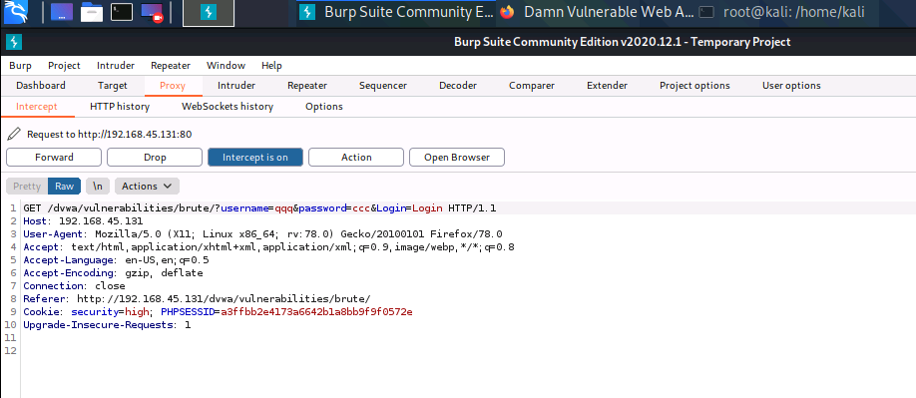
2. 设置爆破标记
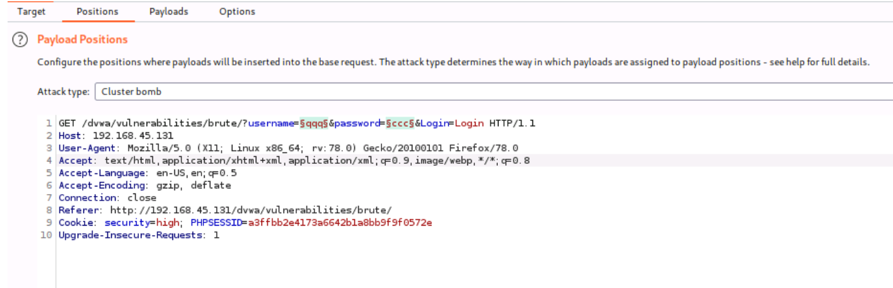
3. 开始密码爆破
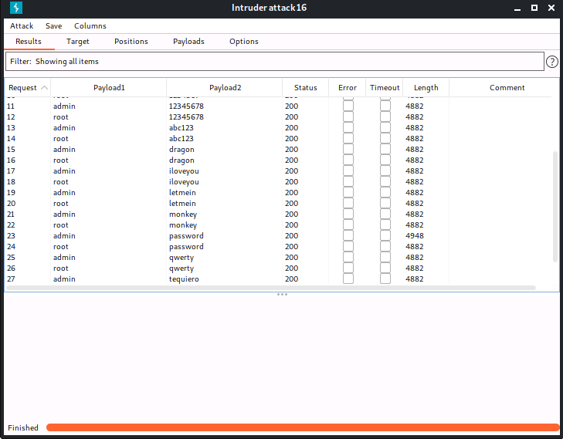
3. 登录测试
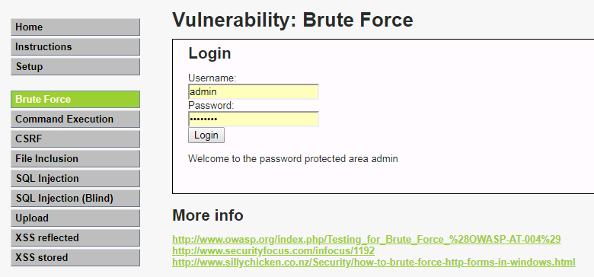
二、【安全级别medium】文件上传漏洞
1. 抓包修改文件的 type
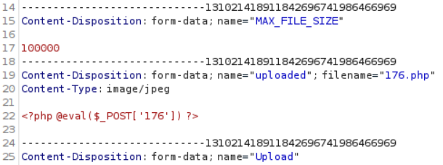
2. 文件上传成功
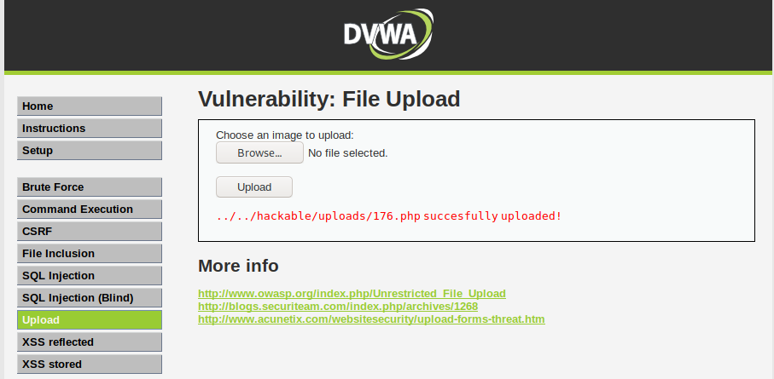
3. 连接木马获取系统权限
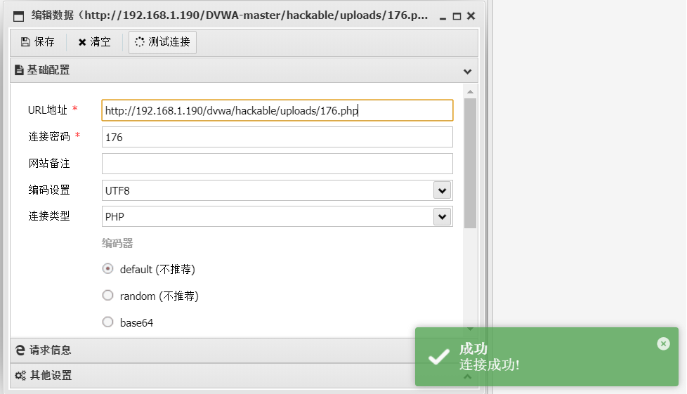
三. 【安全级别high】文件上传漏洞
1. 将176.php改名为176.jpg
2. 利用命令注入漏洞修改176.jpg为666.php
192.168.1.190|mv ../../hackable/uploads/176.jpg ../../hackable/uploads/666.php

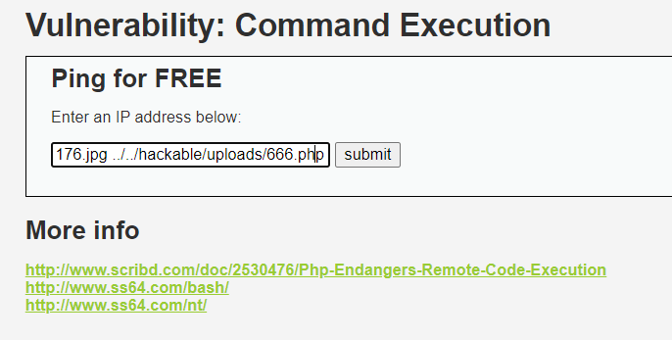
3. 连接木马成功
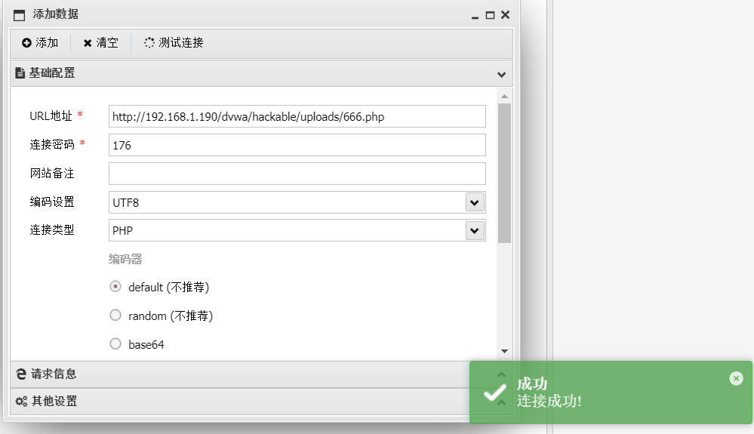
四. 密码爆破与文件上传漏洞防御方法
密码爆破防御方法：
规定密码必须包含字母大小写、数字、特殊字符、同时达到20位以上，并进行定期更换。并限制登录的用户和允许的ip访问。或者直接改用SSH方式登录。
文件上传漏洞防御方法：
对上传的文件进行随机数字字母组合编号重命名；接收文件时检查文件的大小和类型；禁止上传危险的文件后缀类型；文件上传的目录由系统设置禁止执行。

3.3 实验总结
通过本次实验，本人掌握常用网络安全练习平台，例如Kali虚拟机，同时还了解了常见网络攻击类型，例如密码爆破以及文件上传漏洞等，最后本人还了解了密码爆破、文件上传等攻击方式，并成功利用KALI虚拟机对Metasploitable2 虚拟机的DVWA进行了攻击行为。

4 情报收集

4.1 实验名称
情报收集

4.2 实验内容
1. whois baidu.com
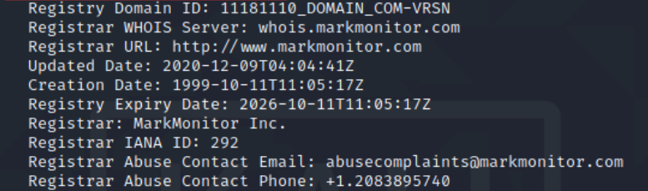
2. dmitry baidu.com
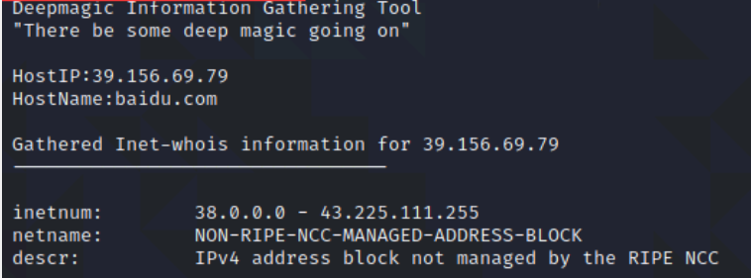
3. whatweb 靶机ip
4. 主机发现
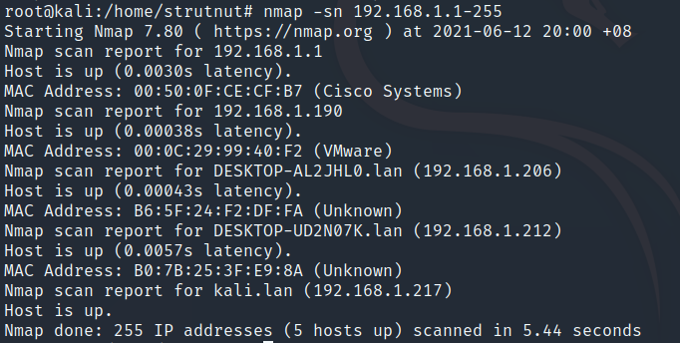
5. TCP 端口扫描
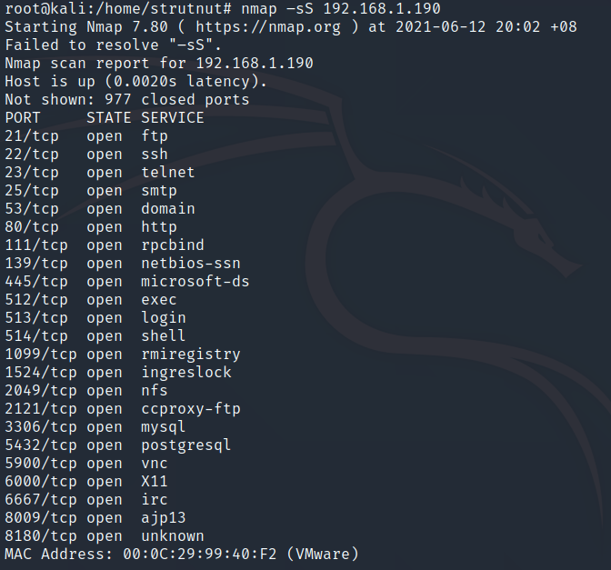
6. 版本侦测
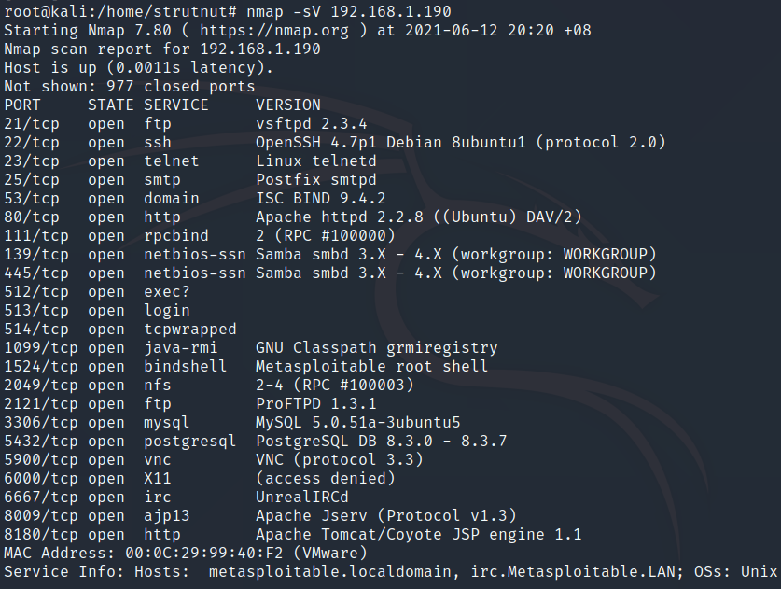
7. 操作系统侦测
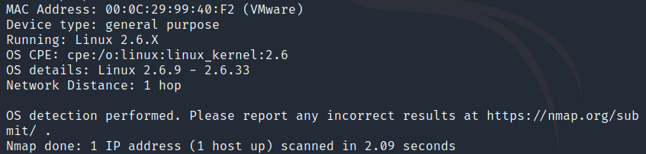
8. 防火墙探测
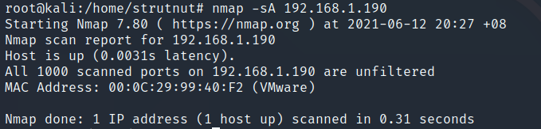
9. 漏洞扫描 nikto –host 192.168.254.128
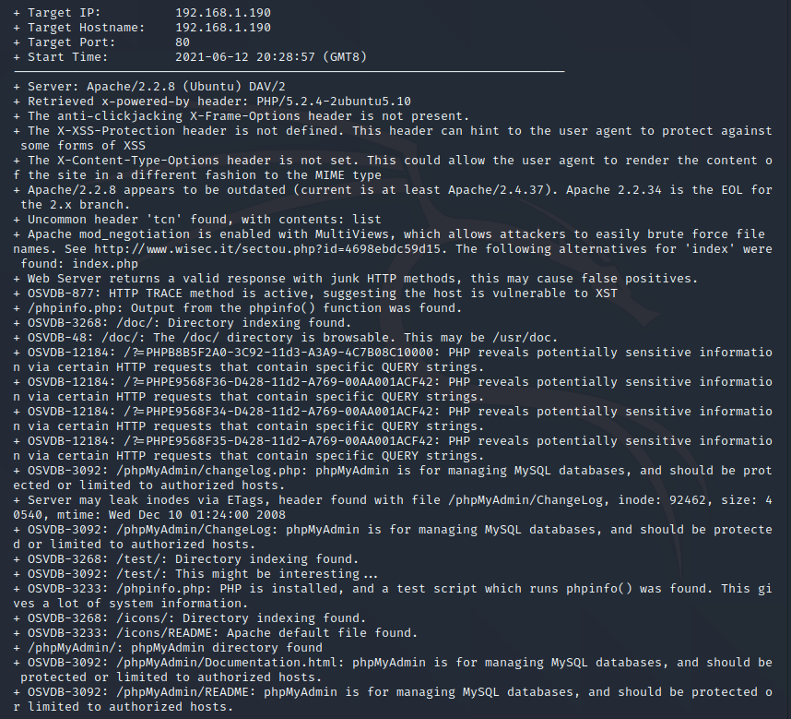
10. 漏洞扫描 nikto –host 192.168.254.128 –port 80
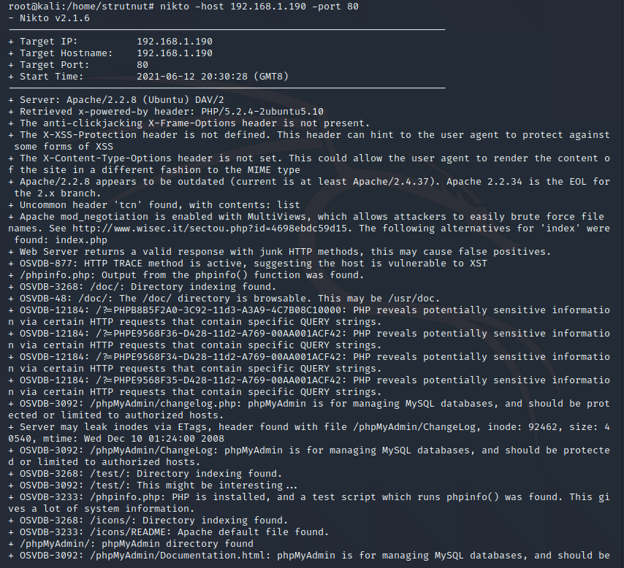

4.3 实验总结
通过本次实验，本人成功使用各种命令掌握系统信息等基本信息收集方法，例如whois，whatweb以及Nmap等。同时理解了理解网络安全攻击与防御策略。

